**BÁO CÁO THỰC HÀNH LAB1**

**MÔN: HỆ ĐIỀU HÀNH**

**LỚP: IT007.O212.2**

Họ và tên: Nguyễn Khắc Hậu

MSSV: 22520410

**Cài đặt Ubuntu trên VirtualBox**

**Bài 1.5: Bài tập thực hành**

**1.**

Chuyển về thư mục gốc:

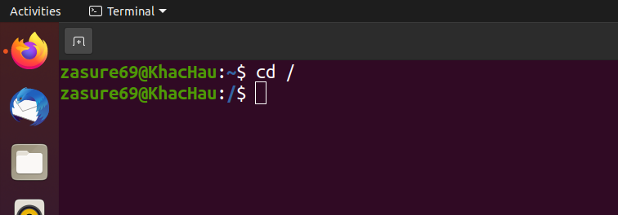

Chuyển về thư mục /bin:

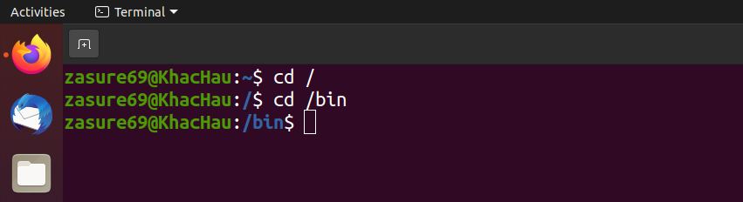

Chuyển về thư mục user:

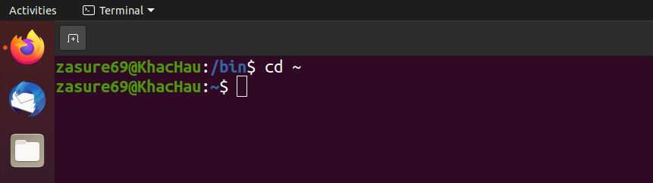

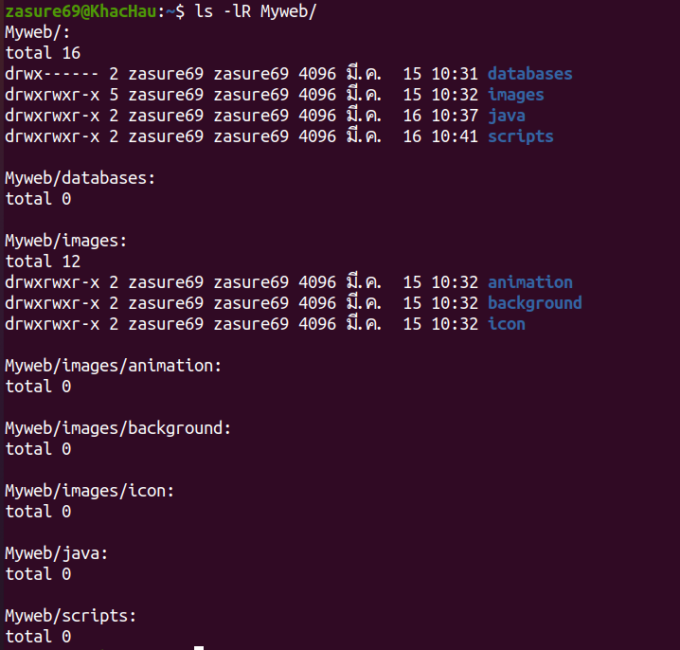

**3.**

Tìm một số file có phần mở rộng .html trong hệ thống file:

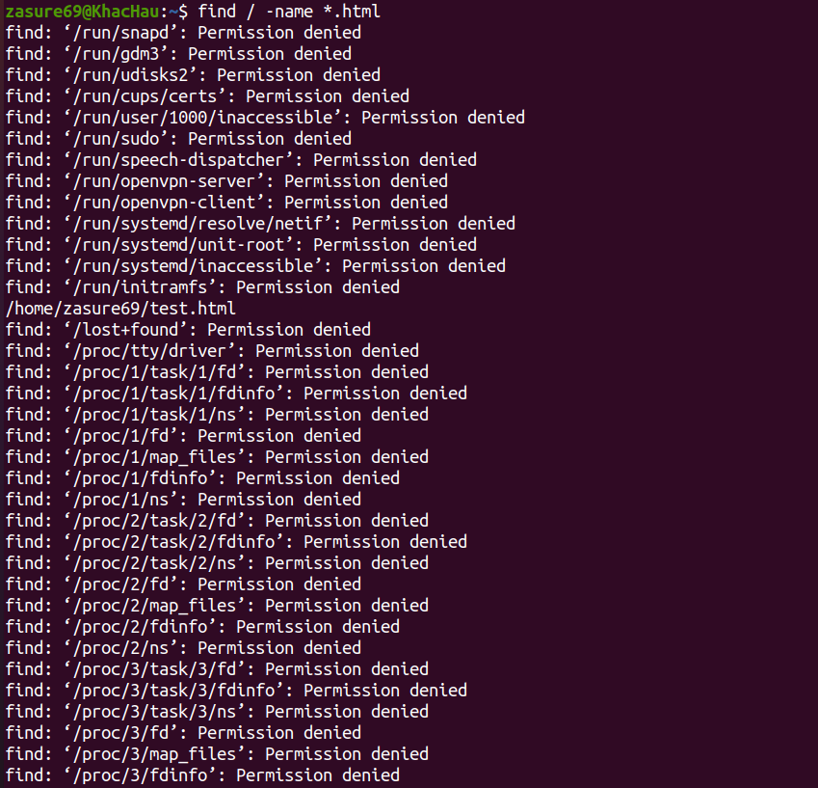

Tìm một số file có phần mở rộng .class trong hệ thống file:

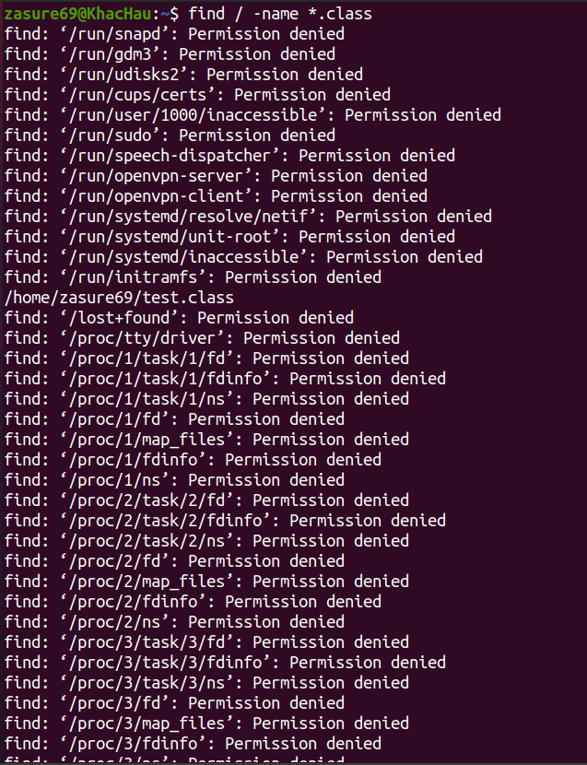

Sao chép file có .html vào thư mục Myweb:

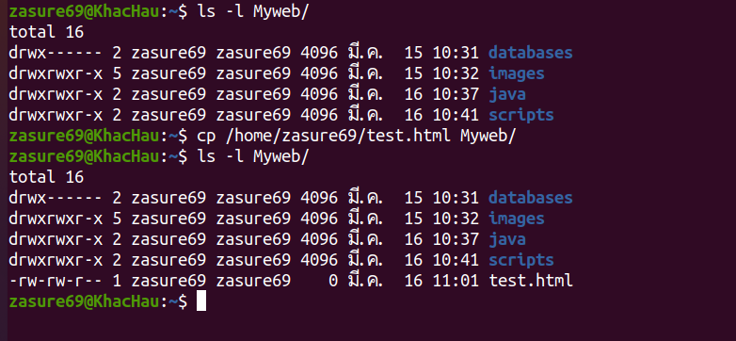

**4. Thực hiện lệnh mv để di chuyển vài file .html trong thư mục Myweb vào thư mục Myweb/java.**

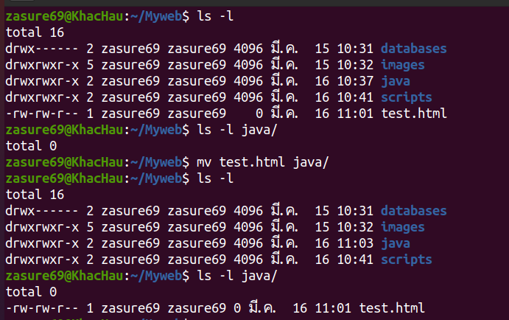

**5. Thực hiện xóa thư mục Myweb/scripts.**

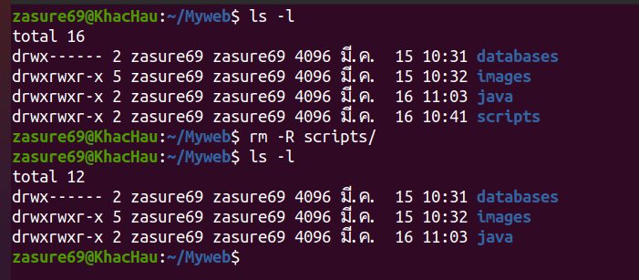

**6. Thiết lập quyền truy xuất cho thư mục Myweb/databases sao cho chỉ có chủ sở hữu có toàn quyền còn các người dùng khác không có bất kỳ quyền gì trên nó.** 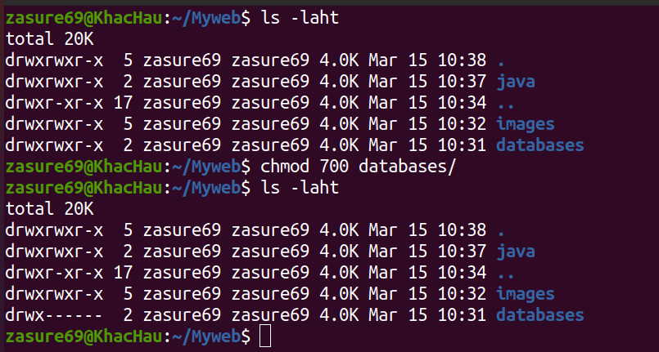

**7. Tạo user có tên là** it007 **và password là ngày sinh của sinh viên. User được tạo nằm trong group tên là HDH.**

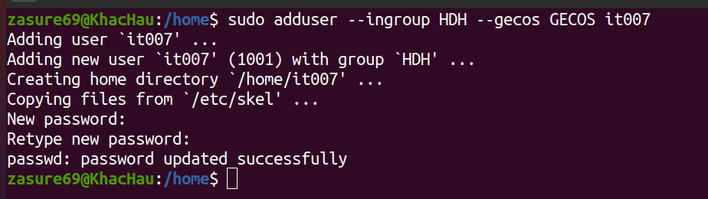

**1.6 Bài tập ôn tập**

Tạo ra 03 user lần lượt có username là: User1, User2, User3.

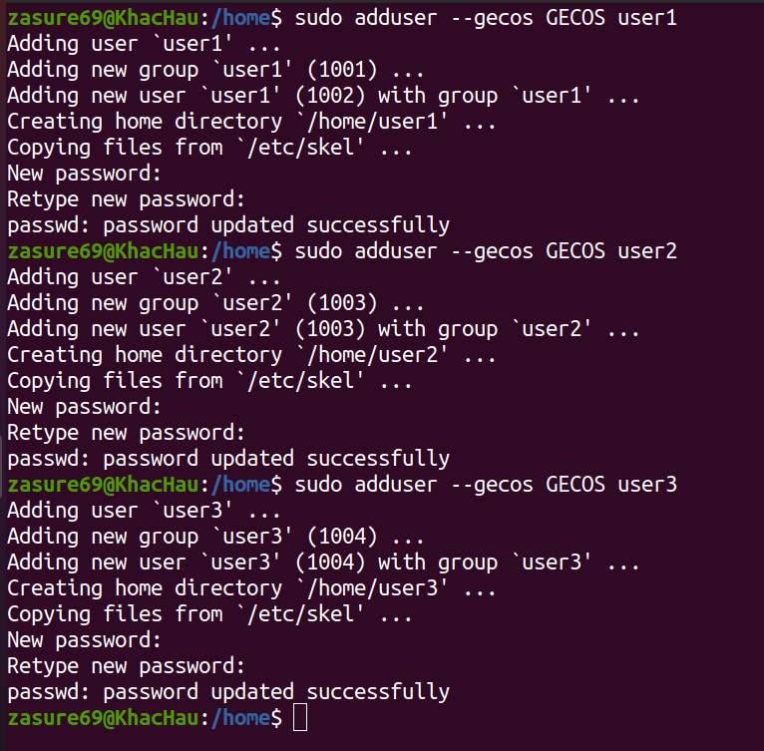

Để chuyển từ user này sang user khác thông qua việc sử dụng lệnh *su <username>* và nhập password của user đó.

Tạo ra file test_permission.txt có nội dung là Họ tên và MSSV của sinh viên, phân quyền cho file:

* User 1 sẽ là chủ sở hữu file
* User 2 sẽ là nhóm sỡ hữu file
* Còn lại sẽ là user 3

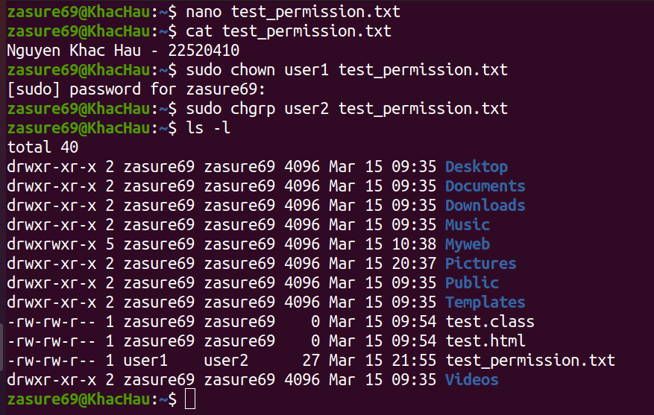



Chuyển qua từng user và truy xuất nội dung file :

